２月２５日刊行
農業の雇用シリーズ ３

初めての 労働保険･社会保険

R03-32 A4判・27頁 定価450円 税込み・送料別

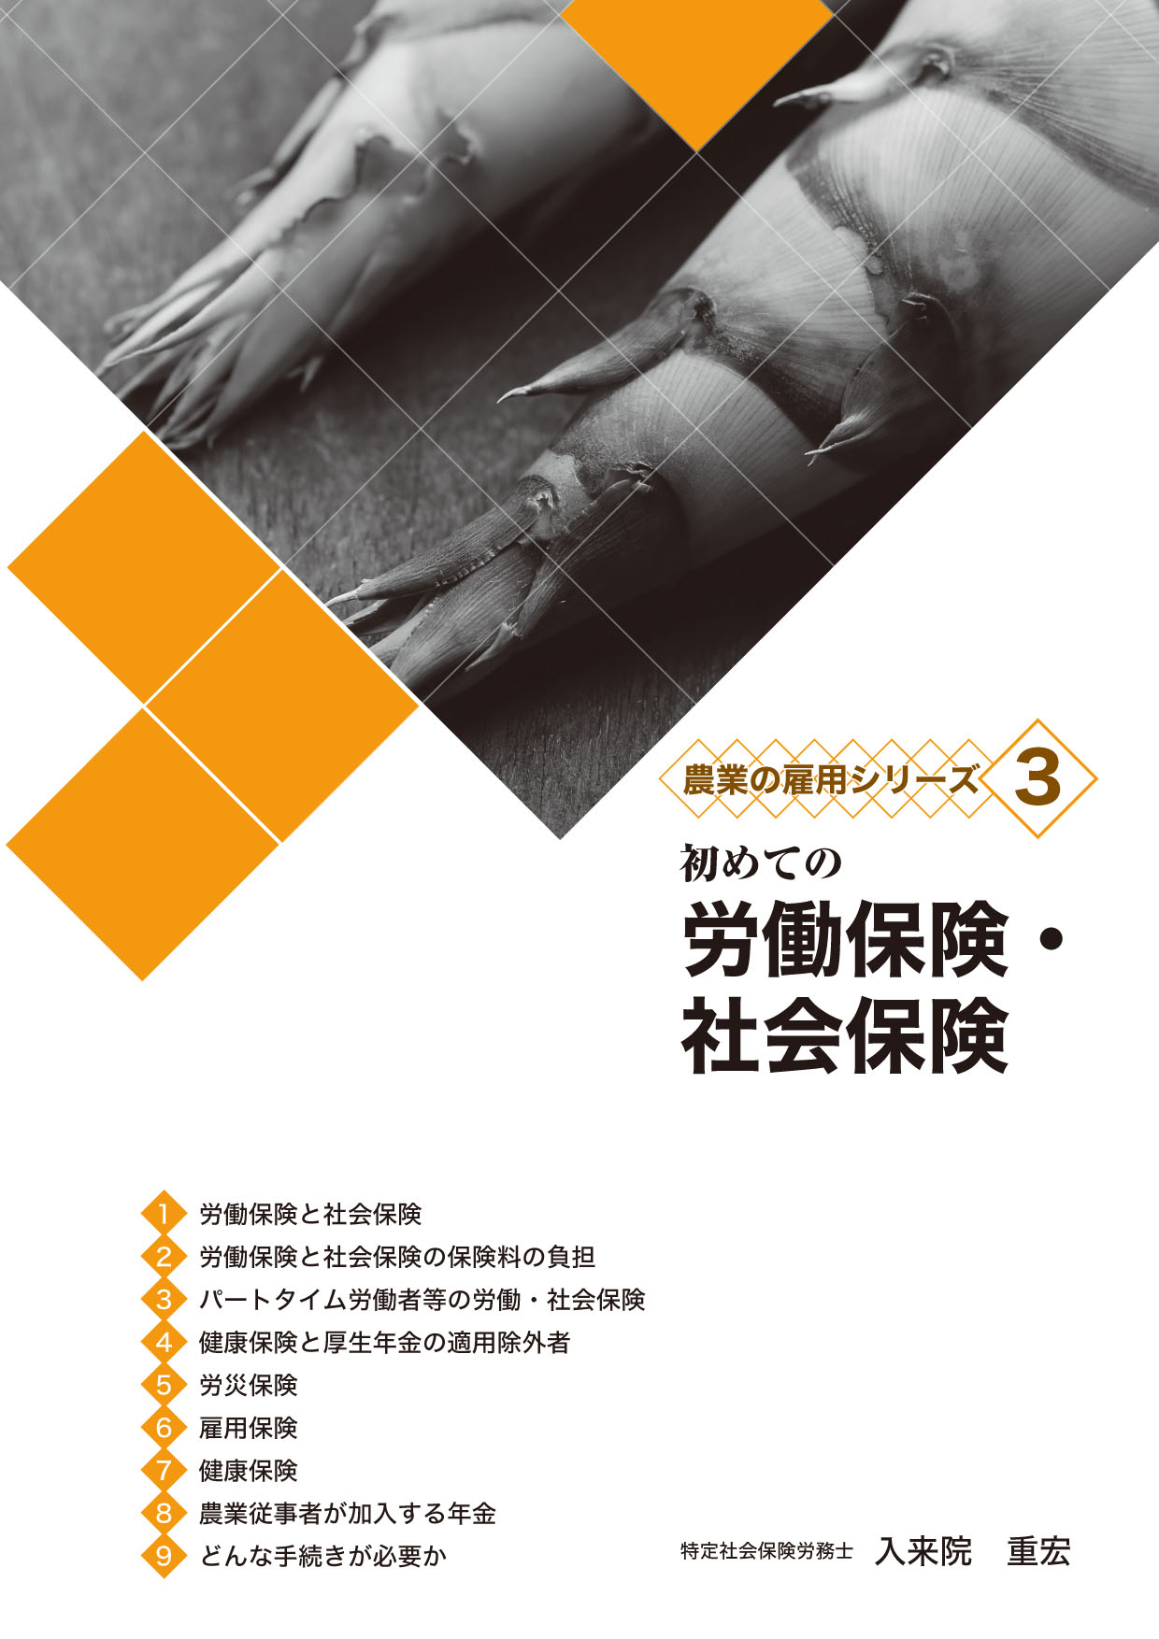
事業主・従業員の保険料負担をはじめ適用除外者、保険の種類と給付、保険適用を受けるための手続きに至るまで、労働保険（労災保険、雇用保険）及び社会保険（健康保険、厚生年金保険等）に関する基礎的な事項を網羅。
今回の改訂では、労災保険で事業の種類の決定方法及び業務遂行性・業務起因性、通勤災害などを追加し、さらに充実した冊子としております。
筆者の入来院重宏氏は、（一社）全国農業会議所、（公社）日本農業法人協会の顧問社労士などとして、また、全国各地で研修会の講師として活躍される農林漁業分野の社会保険労務士の第一人者。
初めての採用に臨む経営者にも分かりやすいよう丁寧に記述しており、優秀な人材の採用や育成、合理的な労務管理を行おうとする農業経営者の手引き書として、広くご活用頂きたい一冊です。
〔 目次概要 〕

１ 労働保険と社会保険 ２ 労働保険と社会保険の保険料の負担 ３ パートタイム労働者等の労働・社会保険 ４ 健康保険と厚生年金の適用除外者 ５ 労災保険 ６ 雇用保険 ７ 健康保険 ８ 農業従事者が加入する年金 ９ どんな手続きが必要か
労災保険の内容充実

発行 全国農業委員会ネットワーク機構 〒102-0084 東京都千代田区二番町9-8 中央労働基準協会ビル
一般社団法人 全国農業会議所 TEL.03-6910-1131 https://www.nca.or.jp/tosho/

お申し込みは ●●●農業会議へ（TEL: FAX: ）
申  込  書 | 住所：〒
 | 名称：
 | 電話番号： （ ） |  | 担当者：
 | コード：R03-32 | 図書名：農業の雇用シリーズ３ 初めての労働保険・社会保険 |  | 部数： 部
 | コード： | 図書名： |  | 部数： 部
 | コード： | 図書名： |  | 部数： 部
通信欄：

